Отчёт по лабораторной работе №7

Команды безусловного и условного переходов в Nasm. Программирование ветвлений.

Исупов Олег Денисович

Содержание

# 1 Цель работы

Изучение команд условного и безусловного переходов. Приобретение навыков написания программ с использованием переходов. Знакомство с назначением и структурой файла листинга.

# 2 Выполнение лабораторной работы

1. Создайте каталог для программам лабораторной работы № 7, перейдите в него и создайте файл lab7-1.asm

* 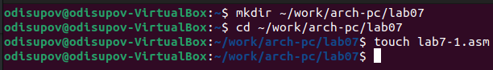
* Создание файла

1. Инструкция jmp в NASM используется для реализации безусловных переходов. Рассмотрим пример программы с использованием инструкции jmp. Введите в файл lab7-1.asm текст программы из листинга 7.1.

* 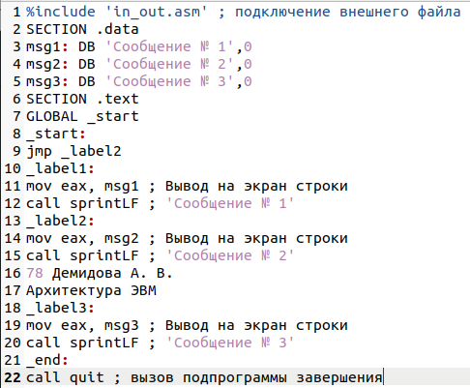
* Заполнение файла

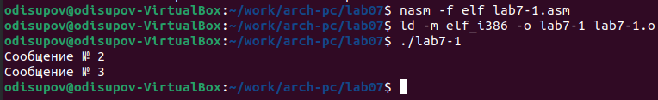

Результат

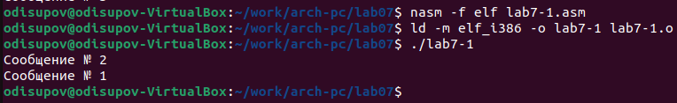

Изменение

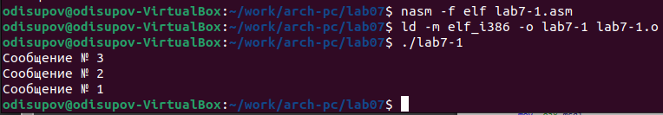

Изменение

1. Создайте файл lab7-2.asm в каталоге ~/work/arch-pc/lab07. Внимательно изучите текст программы из листинга 7.3 и введите в lab7-2.asm

* 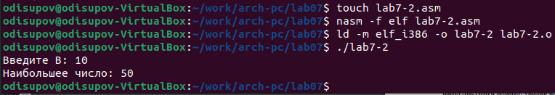
* Создание файла и проверка

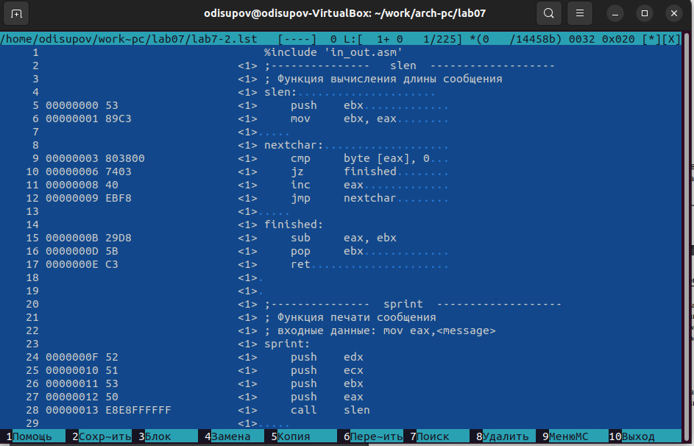

Открытие файла

1. Создайте файл листинга для программы из файла lab7-2.asm

* 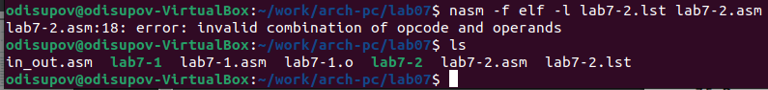
* Создание и проверка

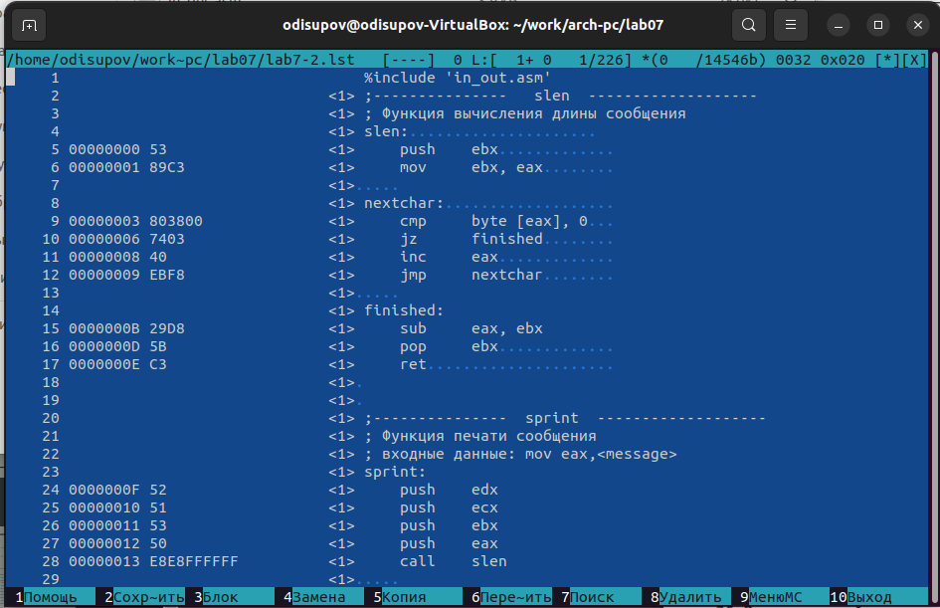

Открытие файла

# 3 Задания для самостоятельной работы

1. Напишите программу нахождения наименьшей из 3 целочисленных переменных 𝑎,𝑏 и . Значения переменных выбрать из табл. 7.5 в соответствии с вариантом, полученным при выполнении лабораторной работы № 7. Создайте исполняемый файл и проверьте его работу.

* Создание файла
* Создание файла

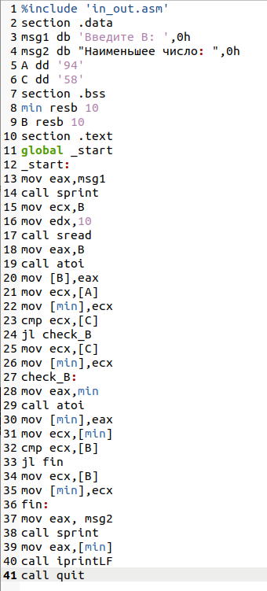

Заполнение файла

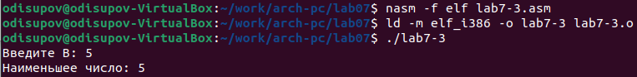

Проверка

1. Напишите программу, которая для введенных с клавиатуры значений 𝑥 и 𝑎 вычисляет значение заданной функции 𝑓(𝑥) и выводит результат вычислений. Вид функции 𝑓(𝑥) выбрать из таблицы 7.6 вариантов заданий в соответствии с вариантом, полученным при выполнении лабораторной работы № 7. Создайте исполняемый файл и проверьте его работу для значений 𝑥 и 𝑎 из 7.6.

* 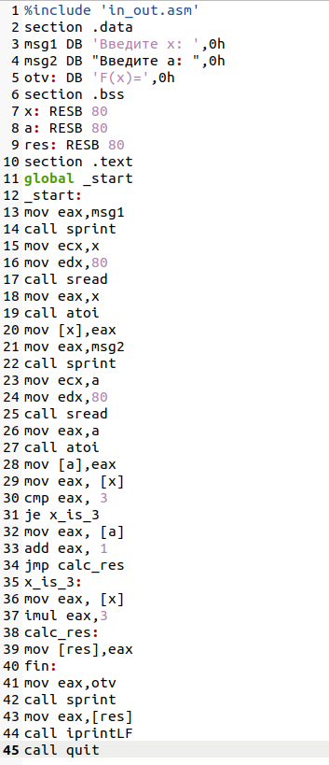
* Изменение файла

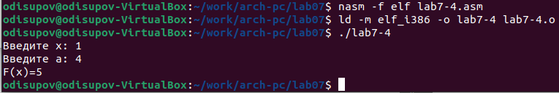

Проверка

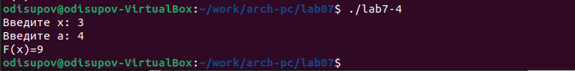

Изменение

# 4 Выводы

Я изучил команды условного и безусловного переходов. Приобрёл навыки написания программ с использованием переходов. Познакомился с назначением и структурой файла листинга.